МЕЖДУНАРОДНЫЙ ФЕСТИВАЛЬ ДЕТСКОГО ТВОРЧЕСТВА
«ЗВЕЗДЫ НОВОГО ВЕКА»
________________________________________________

Государственное образовательное учреждение Гимназия №1551г. Москва

конкурс «Научное и техническое творчество»

Номинация - «Гуманитарные науки»

Направление – гуманитарные науки (11-13 лет)

Тема - «ПОЮЩАЯ ВСЕЛЕННАЯ»

Автор - Волосатов Никита Александрович, 6 «а» класс

Научный руководитель работы - Волосатова Ирина Юрьевна,
учитель музыки, заместитель директора гимназии №1551 по
научно-исследовательской работе, к.п.н.

Научный консультант работы – Лаптева Надежда Петровна,
доцент кафедры социально-гуманитарных дисциплин
Старооскольского филиала БГУ,
кандидат пед. наук

Москва
2011 г.

Содержание

ВВЕДЕНИЕ | 2
ГЛАВА I. ПОИСК НОВЫХ МУЗЫКАЛЬНЫХ ВОЗМОЖНОСТЕЙ
1.1 Музыка как космическая энергия | 4
- Лев Термен и его изобретения | 7
- Необычные музыкальные инструменты | 11
ГЛАВА II. ОРГАНИЗАЦИЯ ТЕХНОЛОГИЧЕСКОГО ПРОЦЕССА ПО СОЗДАНИЮ СВОЕЙ «КОСМИЧЕСКОЙ МУЗЫКИ»
- Конструкторское решение создания лего-музыкального инструмента | 14
- Анализ «космической музыки» | 16
2.3 Сочинение музыкальной композиции на основе программы для робота | 17
ЗАКЛЮЧЕНИЕ | 19
СПИСОК ИСПОЛЬЗУЕМОЙ ЛИТЕРАТУРЫ | 20
ПРИЛОЖЕНИЯ | 21
Введение
Мы — люди 21 века. Как трудно нам иногда приходится находить себя в этом постоянно ускоряющемся мире. Эпоха скоростного Интернета, сверхзвуковых самолётов и мобильных телефонов не оставляет нам возможности остановиться и задуматься о своей душе, о том, что человек – часть мироздания. Жителям городов в этом плане приходится тяжелее, поскольку мегаполис заставляет людей жить обособленно друг от друга, заполняя пространство неимоверным количеством шумов. А человеку так нужны моменты гармонии. И музыка, как ничто другое, может помочь человеку настроиться на новую «энергетическую» волну, ощутить себя частью Вселенной. Все это в настоящее время немыслимо без внедрения инновационных технологий в современную музыкальную индустрию, поиска и создания новых мелодий, «гармоний», стилей и др. Необходимость выбора темы «Поющая Вселенная» обусловлена во-первых тем, что следующий год объявлен годом Космоса, во-вторых, личностным интересом к восприятию современной музыки, ориентировкой на творчество.
Проблема неповторимости гармоний и поиска особого сочетания звуков возникла не сегодня. Однако в наше время она приобретала иное видение. В решении проблемы обновления музыки участвуют специалисты разных профилей. Музыканты ищут индивидуальный стиль исполнения, который порой выражается в современных аранжировках, ремиксах; композиторы пытаются выйти за рамки привычных форм, музыкальной оркестровки; ди-джеи используют знакомые мелодии, иногда сочетают «несочетаемое» в новом контексте своих композиций, являющихся зачастую клубной музыкой; программисты разрабатывают программы, позволяющие исполнять любые технически сложные произведения одним нажатием кнопки на электрических музыкальных инструментах и др.
Выявляется противоречие между потребностью человека в моментах гармонии с помощью определенной музыки, зависящей от конкретных ситуаций, и способностью найти и вычленить для себя гармонию звуков в шуме мегаполиса, новые музыкально-слуховые представления там, где раньше их таковыми не воспринимали. Стремление найти пути разрешения указанного выше противоречия и определило проблему исследования: поиск новых музыкальных возможностей.
Объект исследования – процесс создания лего-музыкального инструмента.
Предмет исследования – современные возможности музыки.
Цель исследования – исполнение музыкальной композиции на собственном лего-музыкальном инструменте.
Гипотеза исследования.
Каждый современный человек, имея желание и потребность в научном и художественном творчестве, может стать не только слушателем или зрителем, но даже изобретателем и композитором, создавая неповторимость гармоний и особое сочетание звуков.
Задачи исследования:
- Раскрыть сущность понятия «космическая музыка».
- Изучить электромузыкальные изобретения Льва Термена, «необычные» музыкальные инструменты.
- Создать лего-музыкального инструмент.
- Исследовать на основе сравнительного анализа «космическую музыку».
- Сочинить музыкальную композицию и исполнить ее на собственном инструменте.
Результаты и их научная новизна:
- раскрыта сущность понятия «космическая музыка» [Космическая музыка - музыка любого стиля или направления, энергетика которой проникает в слушателя и способна вызвать эмоции сострадания или причастности тебя к великому свершению, ощущение того, что ты – часть мироздания или песчинка во Вселенной. Энергия музыки как самой тонкой материи искусства, определяющая ее связь с космическим началом, может считаться одним из главных критериев качества современной музыки];
- создан лего-музыкальный инструмент [Принцип работы лего-музыкального инструмента базируется на принципе работы ультразвуковых датчиков и терменвокса. Конструкторское решение по созданию лего-музыкального инструмента отличается рядом преимуществ: мобильностью, маленькой массой, легкостью в использовании, воспроизводимостью];
- исполнена музыкальная композиция собственного сочинения [Композиция включает: авторскую мелодию, своеобразие тембральных красок, индивидуальность лего-музыкального инструмента, живое исполнение].
Практическая значимость исследования заключается в том, что оно доказывает правомерность иного подхода к музыкально образованному человеку; направлено на приобретение опыта научно-технического и художественного творчества в аспекте проблемы поиска новых музыкальных возможностей. Методы исследования - анализ научной литературы; социологические методы (анкетирование, беседы с учителями, учащимися и родителями); математико-статистические методы, конструирование, сочинение музыки. Форма исследования: исследовательский проект. Этапы проекта: I этап – анализ научной литературы, обоснование проблемы, объекта, предмета и цели исследования, формулировка гипотезы и задач.
II этап – проверка и уточнение гипотезы исследования в ходе экспериментальной работы; анализ и систематизация полученных данных.
III этап – научная интерпретация экспериментальных данных, оформление результатов исследования.
Сроки выполнения: октябрь 2010 – январь 2011 учебного года.

ГЛАВА I. ПОИСК НОВЫХ МУЗЫКАЛЬНЫХ ВОЗМОЖНОСТЕЙ
  - Музыка как космическая энергия
Одним из главных критериев оценки качества современной музыки считается драйв, который она несет. Другими словами, ту энергетику, которая проникает в слушателя и способна вызвать эмоции сострадания или причастности тебя к великому свершению, ощущение того, что ты – часть мироздания или песчинка во Вселенной. И совсем не важно, какого стиля или направления данная музыка.
Классические мелодии и отдельные мотивы у Баха часто несут большой заряд энергии. Одни из них идут в равномерном движении, в других богатый ритмический рисунок придает сходство с патетическим речитативом. Часто внутренняя энергия как бы разрывает мелодию, заставляя ее подниматься до напряженнейших верхних звуков диапазона. Кроме того, в баховских произведениях часто встречаются «прорывы» одноголосного энергичного речитатива, как бы сметающего упорядоченное движение. Один из современников Баха, Ф.Грипенкерль, известный немецкий музыкант, говорил: «Нужно смотреть не на пестрые ноты, а на говорящие звуки» [7].
Трудно представить, чтобы Иоганн Себастьян Бах или, скажем, Людвиг Ван Бетховен посвящали свои симфонии и фуги журчанию водяной мельницы, стуку фабричных станков или другим техническим достижениям своего времени. Современным музыкантам немало стимулов для вдохновения предоставило покорение космоса. О космосе написаны десятки популярнейших песен, он стал основной темой многих альбомов. Его именем названы рок-группы и даже целые музыкальные направления.
Главная причина «космического вторжения» в поп-музыку очень проста: стремление человека вырваться за пределы собственной среды обитания само по себе стало частью массовой культуры. Об этом часами рассказывали по телевидению, писали в каждой газете и говорили в радионовостях.
Сводки о последних космических достижениях неизбежно соседствовали в радиоэфире с «космической» музыкой. И пионером в этом смысле, вероятно, стал писатель Владимир Войнович с его знаменитой песней «Я верю, друзья», которая вышла в 1960 году, то есть примерно через три года после того, как советский спутник впервые огласил вселенную своим «бип-бип-бип». «На пыльных тропинках далеких планет останутся наши следы», - распевало все многомиллионное население Советского Союза. И было это еще до того, как Юрий Гагарин получил шанс первым среди землян увидеть нашу планету из космоса. А уже через два года, в 1962-м, хит Войновича прямо на орбите спели космонавты Андриян Николаев и Павел Попович.
Западные звезды тоже посвящали свои хиты сиянию космических светил. Несколько популярных американских исполнителей написали песни о первом американском космонавте Джоне Гленне (см. прилож.1). Блюзмэн Сэм «Лайтнин» Хопкинс был настолько поражен телевизионным репортажем о приземлении «американского Гагарина», что записал свой Happy Blues For John Glenn («Радостный блюз для Джона Гленна») прямо в день его полета. «It was a million prayer went up. Prayin' that he would land!» (К небесам взметнулись миллионы молитв. Только бы он приземлился!), - пел Хопкинс. При этом он - вполне в духе американской блюзовой традиции - не забыл пошутить о том, что полет Гленна принес космонавту немалую финансовую выгоду: «Only did it for fun. Half a million dollars made him feel so well» («Это он сделал только ради смеха. Ему было так хорошо с полумиллионом долларов в кармане»).
Советские композиторы тоже писали о своем первом космонавте. Правда, по сложившемуся в СССР обыкновению, эти песни были гораздо более пафосными. В 1971 году Александра Пахмутова посвятила Гагарину целый цикл «Созвездье Гагарина», самым известным номером из которого стала «Знаете, каким он парнем был!» («Он сказал: «Поехали!». Он взмахнул рукой. Словно вдоль по Питерской, Питерской, Пронёсся над Землей...»).
Однако настоящий взрыв «космической» музыки произошел именно на Западе - в конце 1960-х годов. Его причинами стало сочетание нескольких факторов: гигантский прорыв человечества в освоении космоса, электрификация поп-музыки и распространение психоделических препаратов.
Американская и британская альтернативная культура того времени не ограничилась простым упоминанием космоса и космонавтов в текстах песен. Ее представители попытались описать новую эру музыкальными средствами и создали множество записей, которые некоторые критики объединяют как «космический рок» [5].
Пределы этого явления довольно размыты, однако критики соглашаются, что его корни лежат в произведениях немецкого композитора-авангардиста Карлхайнца Штокхаузена. Именно его новаторские решения в области электронной музыки повлияли на развитие фри-джаза, а позже и «космо-рока».
Вдохновившись телерепортажами о приземлении человека на Луну, вооружившись электрогитарами, а иногда изменив восприятие действительности при помощи галлюциногенов, музыканты попытались с помощью нот поведать, каково это - побывать в космосе. Конечно, в буквальном смысле они не совершали полетов в иные миры, но отчего-то думали, что знают, как их описать.
Длившиеся часами концерты Grateful Dead, гитарные соло Джимми Хендрикса (на одном из альбомов которого присутствует эпизод с инопланетянином), световые шоу и ревущие звуки - все это, с точки зрения многих, имело явно не земное происхождение. Любопытно, что и слушателей такой музыки - с их яркими нарядами и невообразимыми прическами - обыватели воспринимали как пришельцев из космоса.
Сан Ра - один из самых экстравагантных и авангардных джазовых музыкантов и основатель «космической философии» - вообще утверждал, что побывал на планете Сатурн.
Но наиболее известным представителем «космического» направления в рок-музыке можно считать «Pink Floyd». Уже первые альбомы группы были озарены светом далеких звезд: на них зримо присутствовали «межзвездные перелеты», астрономия и неземные светила. А самым эпохальным альбомом - как в истории группы, так и всего «космо-рока» - считается шедевр 1973 года The Dark Side of the Moon («Обратная сторона Луны»). Несмотря на всю космическую атрибутику, сами музыканты не скрывали, что даже в самых дальних межзвездных путешествиях они пытались исследовать вполне земные проблемы. Объясняя небывалый успех «Обратной стороны Луны», Роджер Уотерс говорит, что космические явления он использовал как метафору мироздания, относительности и иллюзорности всего, что оно содержит.
«С точки зрения лирики, альбом философски привлекателен для каждого последующего поколения, поскольку в нем есть ощущение, позволяющее подвергать сомнению все что угодно, - рассказал музыкант журналу Billboard. - Это очень привлекательно для любого, кто только что достиг половой зрелости и начинает погружаться в окружающую действительность» [5]. Уотерс считает, что «на этом альбоме музыка, так же как и лирика, заставляет задуматься о самых главных вопросах человеческого бытия» [5].
Точно так же еще одно знаменитое музыкальное произведение на космическую тему - эпохальный альбом Дэвида Боуи под длинным названием «The Rise and Fall of Ziggy Stardust and the Spiders from Mars» («Взлет и падение Зигги Стардаста и Пауки с Марса») - на самом деле посвящено закату эпохи 1960-х. По сюжету истории, которую рассказывает Боуи, марсианин Зигги приходит на Землю, чтобы спасти ее от пошлости. В своих повадках он очень похож на рок-звезду: несдержан в отношениях, принимает наркотики и призывает всех своих почитателей к миру и любви. Но в результате Зигги становится жертвой своих вредных привычек, и его разрывают на части поклонники. Подобная судьба ждала многих молодежных героев того времени.
С течением лет покорение Вселенной перестало волновать умы людей так сильно, как это было в 1960-х и 1970-х. Человек освоился в невесомости: полет на Луну больше не поражает его воображение, но он и не надеется отправиться туда на экскурсию через каких-нибудь пять-десять лет.
Группа «Ундервуд» несколько лет назад прославилась с хитом «Гагарин, я вас любила». Эта песня, в свою очередь, была написана под влиянием одноименного документального фильма украинского режиссера Валентины Руденко, которая действительно была с детства влюблена в первого советского космонавта и сделала ленту о его вдове Валентине... «Как будто правда, что Млечный Путь. Господь спустил ему на лампасы. Его погоны горят, как ртуть, он так прекрасен, что нас колбасит», - поет «Ундервуд».
Новый подход к первооткрывателю космоса позволил В.Руденко и музыкантам из «Ундервуда» рассмотреть в Гагарине живого привлекательного человека - вопреки советской пропаганде и множеству публикаций на Западе, благодаря которым первого космонавта многие видят исключительно в образе памятника.
Наши космонавты не утрачивая опыт общения с «космической музыкой», слушают на орбите альбом Дидье Маруани «Space Opera», который был запущен в космос в 1988 году.
Композитор и аранжировщик Дидье Маруани в России в 2002 году представлял свой новый альбом «Symphonic Space Dream», в работе над которым принимал участие Санкт-Петербургский симфонический оркестр. Мировая премьера новой программы состоялась 1 ноября 2001 года на Украине, в Киеве, при участи Национального симфонического оркестра. В интервью (см. прилож.2) на пресс-конференции он сказал, что ему было интересным соединить Вселенную классической музыки и Вселенную электронной музыки, потому что их нельзя разделять, так как музыка одна, общая [5]… В своем альбоме «Symphonic Space Dream» композитор использовал все самые важные достижения электронной музыки в сочетании с симфоническим оркестром.
Таким образом, «космическая музыка» - это музыка любого стиля или направления, энергетика которой проникает в слушателя и способна вызвать эмоции сострадания или причастности тебя к великому свершению, ощущение того, что ты – часть мироздания или песчинка во Вселенной.
Мы считаем, что сочинение и слушание космической музыки – это способ людей забыть о земных проблемах, чтобы получить романтические представления о покорении космоса, попытка узнать больше о себе как о частичке Вселенной, забираясь все дальше в неизведанные миры. Анализ «космической музыки» будет представлен в следующей главе нашего исследования.

  - Лев Термен и его изобретения
Дворянин по происхождению, Лев Термен был всесторонне образованным человеком: закончил Петербургскую консерваторию по классу виолончели, физический и астрономический факультеты университета. Его долгий жизненный и творческий путь представлен нами в приложении 3.
Везде, где мы нашли какие-либо сведения о Термене и его изобретениях, говорится и о «двуличности» терменвокса. Ведь этот аппарат, сконструированный в 1920 году, мог работать не только как музыкальный инструмент, но и как охранный сигнализатор для особо важных объектов. Если музыкальный звук возникает из ничего, «по мановению руки», то почему бы и сирене не заводиться от взмаха злоумышленной лапы в дырявой перчатке? (см. прилож. 4).
Если среди электронных музыкальных инструментов и могут быть свои аристократы, то терменвокс (он же эфирофон), безусловно, относится к таковым. Аристократизм его проявляется и в безусловной уникальности - это единственный музыкальный инструмент, играть на котором можно, не прикасаясь к нему, - и в сложности освоения, и в звучании.
Главной частью терменвокса являются два высокочастотных колебательных контура, настроенные на общую частоту. Электрические колебания звуковых частот возбуждаются генератором на электронных лампах, сигнал пропускается через усилитель и преобразуется громкоговорителем в звук. Наружу «выглядывают» антеннообразный стержень и дуга - они-то и выполняют роль колебательной системы устройства.
Согласно Большой Советской Энциклопедии, исполнитель управляет работой Терменвокса, изменяя положение ладоней. Двигая рукой вблизи стержня, исполнитель регулирует высоту звука. «Жестикуляция» в воздухе около дуги позволяет повышать или понижать громкость звучания. «Терменвокс может звучать как скрипка, виолончель, флейта и так далее (тембр звука определяется режимом работы генератора)», — гласит энциклопедия [1]. Играть на таком инструменте чисто, без фальши, было неимоверно трудно. Гораздо труднее, чем при игре на скрипке и, тем более, на клавишных инструментах.
У фортепиано, органа, аккордеона или, на худой конец, современного синтезатора, каждой отдельной клавише соответствует звук чётко установленной высоты. «Смазать» можно, конечно, но только если промахнёшься по нужной клавише. На скрипичном грифе, равно как и на грифе альта, виолончели, контрабаса и безладовой бас-гитары, например, чётких обозначений, в каком месте следует зажимать струну, чтобы получить нужный звук, нет. Потому-то эти инструменты настолько тяжело осваивать: нужны долгие годы усердных тренировок (не говоря уже о прекрасном слухе), чтобы «автоматически» попадать в нужную точку на грифе. Но и то, рука исполнителя движется здесь в одной плоскости - вверх или вниз. А при игре на терменвоксе движения осуществляются в пространстве без контакта с антенной. Представляете, насколько трудно играть на таком инструменте?
Надо сказать, что Термен, кстати, выпускник петербургской консерватории по классу виолончели (1916), не успел ещё стать виртуозом своего инструмента к тому времени, как Наркомпрос командировал его в Европу и США. А потому в Америке, после восторженного признания последовало громкое «фе»: дескать, нельзя так безбожно фальшивить. Обвиняли, кстати, инструмент...Но, как оказалось, всё это были временные неприятности.
Если же говорить об изобретательской деятельности, то это время, пожалуй, можно назвать самым славным периодом его работы. Создаётся клавишный вариант терменвокса (кстати, почему-то он так и не получил особого признания, даром что играть на нём было не в пример легче).
С 1964 по 1967 год Термен на общественных началах, безвозмездно работал в лаборатории Московской консерватории, посвятив все силы разработке новых электромузыкальных инструментов, а также восстановлению всего того, что успел изобрести в 1930-е годы.
Появляется электронная виолончель (см. прилож.4), которую приобрёл сам Леопольд Стоковски. Кроме того Лев Термен создал инструмент под названием «Ритмикон», который воспроизводил звучание разных частот при взаимодействии вращающихся колёс со световыми лучами, и «музыкальную платформу» - «Терпситон» (см. прилож.4). Звуки терпситона генерировались при движениях находившихся на нём танцоров. Из области фантастики? - нет, всего лишь физики.
Принцип действия «терпситона» очень похож на принцип действия «терменвокса», основанного на получении биений звуковой частоты, образуемых при взаимодействии высокочастотных колебаний двух генераторов. У одного из генераторов частота жестко фиксированная, а у второго – переменная. У второго генератора частота зависит от изменения расстояния между обкладками конденсатора колебательного контура. Одной из обкладок конденсатора является изолированная, металлическая пластина, помещенная под полом танцевального зала, а второй обкладкой является тело танцора.
Перемещение танцора в пространстве зала влечет за собой изменение емкости колебательного контура и, соответственно, изменение разностной звуковой частоты. Этот сигнал усиливается и подается на громкоговоритель. Таким образом, достигается преобразование движений танцующего в звуки, которые меняются синхронно с изменением положения тела. Звуковой ряд, получаемый в результате танца, дополняется, в случае необходимости, специально подобранной фоновой музыкой. Еще одной особенностью изобретения является наличие автоматического цветового сопряжения. «Визуальный индикатор звучания» представляет собой панель с лампами, окрашенными в различные цвета. В такт звукам, генерируемым движением танцора, загораются лампы, причем каждой ноте соответствует лампа с определенным цветом. Однако обеспечивается это частично механическим путем.
Язычок, расположенный сзади каждой лампы, вибрирует в тот момент, когда воспроизводится соответствующий ей звук, благодаря чему замыкается цепь, питающая лампу. Звуки, генерируемые движением танцора, отображаются с помощью одновременно загорающихся и гаснущих огней. «Визуальный индикатор звучания» включает в себя два генератора, один из которых дает постоянную высоту звука (ее можно регулировать), а второй - переменный, его работа меняется от движений танцора и изменения емкости металлической пластины, присоединенной к цепи решетки. Далее сигнал подается в смеситель или модулирующую лампу, на звуковой усилитель и ламповую панель. На расположенной вверху панели управления размещены регуляторы громкости и тембра, а также регулятор управления вибратором, контролирующий ламповую панель визуализации нот [2].
«Терпситон» явился новым инструментом, расширившим творческие возможности балетного искусства, а введение светодинамичских средств позволило приблизиться к идее реализации синтеза искусств. Первый вариант инструмента был изготовлен во время пребывания Термена в США. Другой - во время его работы в Московской консерватории (1966-67 гг.).
Еще один экземпляр был сделан для еще совсем юной Лидии Кавиной в 70-е годы и находится в ее распоряжении по сей день.
В 1992 году в Москве был создан «Термен-центр», ставящий главной своей задачей поддержку музыкантов и звуковых художников, работающих в области экспериментальной электроакустической музыки.
Лев Сергеевич Термен, великий изобретатель и музыкант, ушёл из жизни в 1993 году, прожив 97 лет. Про него говорят, что он - один из многих «Фаустов» ушедшего века. Его «полезными» изобретениями мы все мы пользуемся и в XXI веке. В 2006 году Пермский театр «У Моста» поставил спектакль «Термен» по пьесе чешского драматурга Петра Зеленки. Спектакль затрагивает самый интересный и драматичный период жизни Термена - работу в США.
Таким образом, Лев Термен – необыкновенный изобретатель с необыкновенной судьбой. У него была потрясающе долгая жизнь, в которой его ждали и громкая слава, и сотрудничество с ОГПУ, и ГУЛАГ. Его учеником был сам С.П.Королев, конструктор космических кораблей. Будучи разносторонним и талантливым человеком, обладал неординарными способностями, которые воплотились в его изобретениях в различных отраслях науки и искусства.
Умело перенеся знания из области физики в музыку, Термен изобрел ряд новых электромузыкальных инструментов, самый известный из которых - терменвокс. Существует несколько разновидностей терменвокса, различающихся конструкцией. В настоящее время существуют как серийные, так и мастеровые терменвоксы, а также существуют школы игры на нём.
Сам Лев Термен считал, что самое удачное произведение для демонстрации возможностей терменвокса - «Вокализ» С. Рахманинова.
1.3 Необычные музыкальные инструменты

«Все новое – хорошо забытое старое»,- гласит народная мудрость.
Морская раковина, рог, просверленная морковь. Первые музыкальные инструменты выглядели именно так. Люди использовали то, что производило конкретный звук. Это просто то, что принято называть хорошо забытым старым.
В Клайпеде существует необычный оркестр Майка Свободы, музыканты которого извлекают звуки из любых предметов. Современные и классические музыкальные произведения они исполняют на овощах, посуде, и предметах быта.
Вот другой пример: «Овощной оркестр». Музыканты сами идут на рынок, выбирают подходящие «заготовки» для будущих шедевров, сверлят нужное количество отверстий в моркови, делают необходимые надрезы в сладком перце, вычищают середину тыквы и др. В процессе подготовки сразу же «пробуют» овощной музыкальный инструмент, но не на вкус, а на гармонию звуков. При желании можно добиться от некоторых таких самодельных инструментов повторения звучания симфонических. Например, морковь на слух вполне может заменить флейту, а патиссон в сочетании со сладким перцем – гобой.
Неизгладимое впечатление у зрителей оставляет «Хрустальная гармония». Музыканты Тимофей Винковский, Антон Фадеев и Владислав Никитин исполняют на инструментах хрустальных мелодий: стеклянной арфе, электроконтрабасе, веррофоне и на «бокалах с водой» популярную классическую музыку: Симфонию №40 В.А.Моцарта, «Танец Феи Драже» из балета «Щелкунчик» П.И.Чайковского и др. Они представляют нам музыку хрустальных сфер, музыку стеклянных колоколов.
Многие знают, что звук, имея волновую природу, способен воздействовать как на внутренний мир человека, так и на его физическую оболочку. С этой точки зрения звук, издаваемый хрустальным поющим сосудом, является, может быть, одним из наиболее сильных. Поскольку он не замутнён никакими механическими посредниками, и идёт от Бога в сердце музыканта и через пальцы сразу же к людям. Кроме того, кристаллы кварца, основного элемента хрусталя, являются транслятором и усилителем звуковых волн, возникающих в процессе игры на этих сосудах. Их звуки вызывают колебания воздуха и резонируют ещё в течение длительного времени после того, как затихла музыка.
Поющие хрустальные сферы наполняют вас и пространство гармонией, тело здоровьем, а душу медлительным спокойствием. Поющие хрустальные колокола до сих пор окружены загадкой, и современные учёные не могут до конца понять природу их лечебных и гармонических звуковых вибраций. Однако нам кажется, что, безусловно, этот звук нам подарен Богом, чтобы вселять в души людей гармонию.
Ноу-хау Феликса Ронера и Сабины Шерер из швейцарского города Берн - инструмент ханг. Он был разработан в 2000 году в результате многолетнего изучения стальной тарелки и многих других резонирующих перкуссионных инструментов со всего света: гонга, гамелана, гатама, барабанов, колокольчиков, музыкальной пилы (см. прилож. 5).
На бернском диалекте немецкого языка слово Hang означает «рука». Этот ударный инструмент состоит из двух соединенных между собой металлических полушарий: стороны DING и стороны GU. На стороне DING расположены 7-8 тональных областей, образующих «тональный круг». Он окружает центральный купол, названный DING (похожий на гонг). На стороне GU находится отверстие размером с кулак для звукового резонанса. На этом отверстии можно играть как на уду или использовать его для модуляции звука DING.
Есть множество способов извлечения звука из ханга: кончиками пальцев, большими пальцами, основанием кисти. Обычно музыкант располагает ханг на коленях, но можно установить его и на барабанную стойку.
В древнем хорватском городе Задар действует уникальный морской орган (Morske orgulje), послушать который приезжает множество туристов. Это сооружение на берегу Адриатики создал архитектор Никола Башич.
Он придумал сложить каменные блоки в виде лестницы на берегу моря, проделав в торцах ступеней отверстия и соединив их с проходящими внутри пластиковыми трубами. Трубы же, в свою очередь, переходят в резонирующие полости, над которыми находятся другие отверстия. В результате движения волн и ветра воздух над водой перемещается, попадая в торцевые отверстия. В зависимости от того, как происходят эти воздушные колебания – с какой скоростью и с какой силой - получаются различные звуки, доносящиеся из верхних отверстий. К тому же резонирующие полости связаны трубой с морем, и вода, попадающая в них, меняет их объем, внося еще большее разнообразие в звучание уникального инструмента. Орган специально настроен – каждая его труба издает звук определенного тона. В результате получается медитативный звук, который длится непрерывно, превращаясь в вечный концерт, произведения в котором никогда не повторяются (см. прилож.6).
Как сообщает Membrana.ru, архитектор неспроста выбрал именно этот берег - только отсюда в Задаре открывается восхитительный вид на море, а по вечерам - и на головокружительные закаты. Теперь эта картинка дополнена медитативным «морским саундтреком». Изначально одной из главных целей создания хорватского морского органа было вовсе не привлечение туристов. В первую очередь, власти Задара хотели облагородить берег, который был разгромлен во время Второй мировой войны, а затем обнесен унылой бетонной стеной. Однако морской орган стал одной из почитаемых туристами достопримечательностей хорватского побережья.
К «необычным» музыкальным инструментам следует отнести и «поющие вагоны». Феномен звучания этой музыки объясним с точки зрения физики. Когда большой по количеству состав поворачивает на большой скорости, вагоны поезда начинают «петь», издавая протяжные звуки, разные по высоте.
В Корнельском университете создали ради забавы ещё 6 лет назад - летом 1997 года - первую в мире «нанагитару». Длина этой самой маленькой на планете гитары - 10 микрометров - размер клетки крови (см. прилож. 7). Но самое поразительное - то, что на ней можно играть! Первая нанагитара была в 20 раз меньше волоса.
Мы слушаем музыку, сыгранную на струнах, которые в десятки раз тоньше наших волос. Разве не здорово? Есть такие гитары, которые видны только в микроскоп, а играть на ней приходится лучом лазера…
Таким образом, нанатехнологии становятся привлекательнее и понятнее учащейся молодёжи. Исследователи при изучении резонансов частенько сами приходят к «музыкальным аналогиям», поэтому крошечные системы могут напоминать арфы, ксилофоны или барабаны. Или электрогитары, как в нашем случае. Дело ещё в том, что привычная форма нанагитары делает её ещё и хорошим образовательным инструментом.

Выводы
«Космическая музыка» - это музыка любого стиля или направления, энергетика которой проникает в слушателя и способна вызвать эмоции сострадания или причастности тебя к великому свершению, ощущение того, что ты – часть мироздания или песчинка во Вселенной. Энергия музыки как самой тонкой материи искусства, определяющая ее связь с космическим началом, может считаться одним из главных критериев качества современной музыки.
Связь музыкального искусства с космосом в исторической последовательности раскрывается через наследие композиторов-классиков И.С.Баха, Л.В.Бехтовена, песенные циклы советских композиторов о космосе, произведения немецкого композитора-авангардиста Карлхайнца Штокхаузена, творчество рок-музыкантов Джимми Хендрикса, Роджера Уотерса, Дэвида Боуи, фри-джазового исполнителя Сан Ра, творчество космо-рок-группы «Pink Floyd», «Зодиак» и поп-группы «Ундервуд», современные композиции аранжировщика Дидье Маруани и др.
Лев Термен – великий изобретатель и музыкант, чьими «полезными» вещами мы пользуемся и в XXI веке: охранная сигнализация, автоматические двери, автоматы освещения, телевизионная система «Дальновидение», беспилотный летательный аппарат, подслушивающая система «Буран», новые электромузыкальные инструменты.
Самое известное музыкальное изобретение Термена – терменвокс - единственный музыкальный инструмент, играть на котором можно, не прикасаясь к нему. Дальнейшее развитие идея терменвокса получила в инструменте под названием «Терпситон», где частота и амплитуда звука определяются изменением положения всего тела исполнителя. Инструмент предназначен для исполнения любых (классических, эстрадных, джазовых) музыкальных произведений в профессиональной и самодеятельной музыкальной практике, а также для создания различных звуковых эффектов (пение птиц, свист и др.), которые могут найти применение при озвучивании кинофильмов, в театральных постановках, цирковых программах.
При выборе «необычности» музыкальных инструментов важен сам подход к этому выбору, позволяющий найти и вычленить для себя новые музыкально-слуховые представления там, где раньше они таковыми не воспринимались, осуществить поиск новых музыкальных возможностей, восполнить потребность человека в моментах гармонии с помощью определенной музыки, зависящей от конкретных ситуаций.
К «необычным» музыкальным инструментам мы относим следующие: оркестр Майка Свободы, «Овощной оркестр», Хрустальную гармонию, ханг, морской орган, «поющие вагоны», нанагитару, нанаарфу, нанаэлектромеханические системы.
Основными критериями оценки «необычности» музыкальных инструментов являются следующие:
-неповторимость гармоний;
- поиск особого сочетания звуков;
- способность создавать новые музыкально-слуховые представления.

ГЛАВА II. ОРГАНИЗАЦИЯ ТЕХНОЛОГИЧЕСКОГО ПРОЦЕССА ПО СОЗДАНИЮ «КОСМИЧЕСКОЙ МУЗЫКИ»
  - Конструкторское решение создания лего-музыкального инструмента
Сделать лего-музыкальный инструмент можно из конструктора Лего, используя блок NXT, датчик ультразвука, датчик касания, два соединительных провода и фотоэлементы.
Форма моего лего-музыкального инструмента напоминает рок-гитару и терменвокс, потому что на нем будет звучать «космическая музыка».
Корпус моего лего-музыкального инструмента собран из деталей лего. Он состоит из блока NXT, с прикреплёнными к нему датчиками (см. схему 1).
Блок NXT имеет четыре порта управления датчиками, из которых два отвечают за управление звучанием инструмента. Датчики прикрепляются к блоку так, чтобы один из них (датчик ультразвука) находился в горизонтальном положении, а другой (датчик касания) в вертикальном. Один из прикреплённых к блоку датчик будет измерять значение подвижной планки, а другой запускать ноты в зависимости от значения планки.

Схема 1
Принцип работы лего-музыкального инструмента

Управляя планкой, двигающейся вперед назад, и нажимая на датчик касания, человек может получить любую ноту. Но, кроме того, надо учитывать, что при управлении планкой нельзя отводить её далеко назад или вплотную прислонять к датчику. Принцип работы лего-музыкального инструмента схематично представлен выше, а его внешний вид виден на фото 1, 2.
Лего-музыкальный инструмент
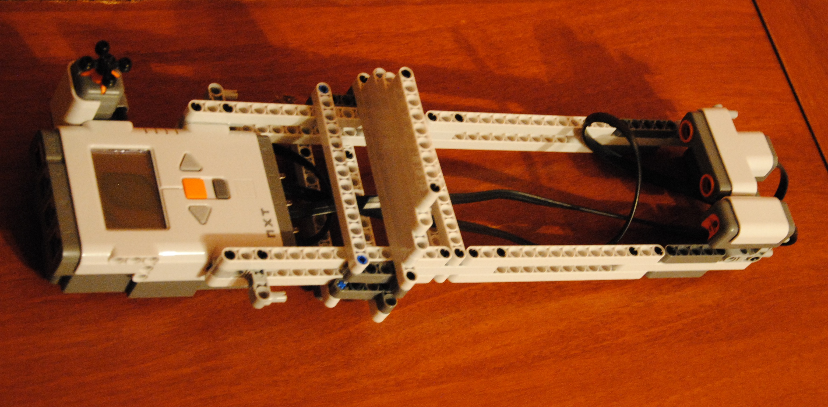 | 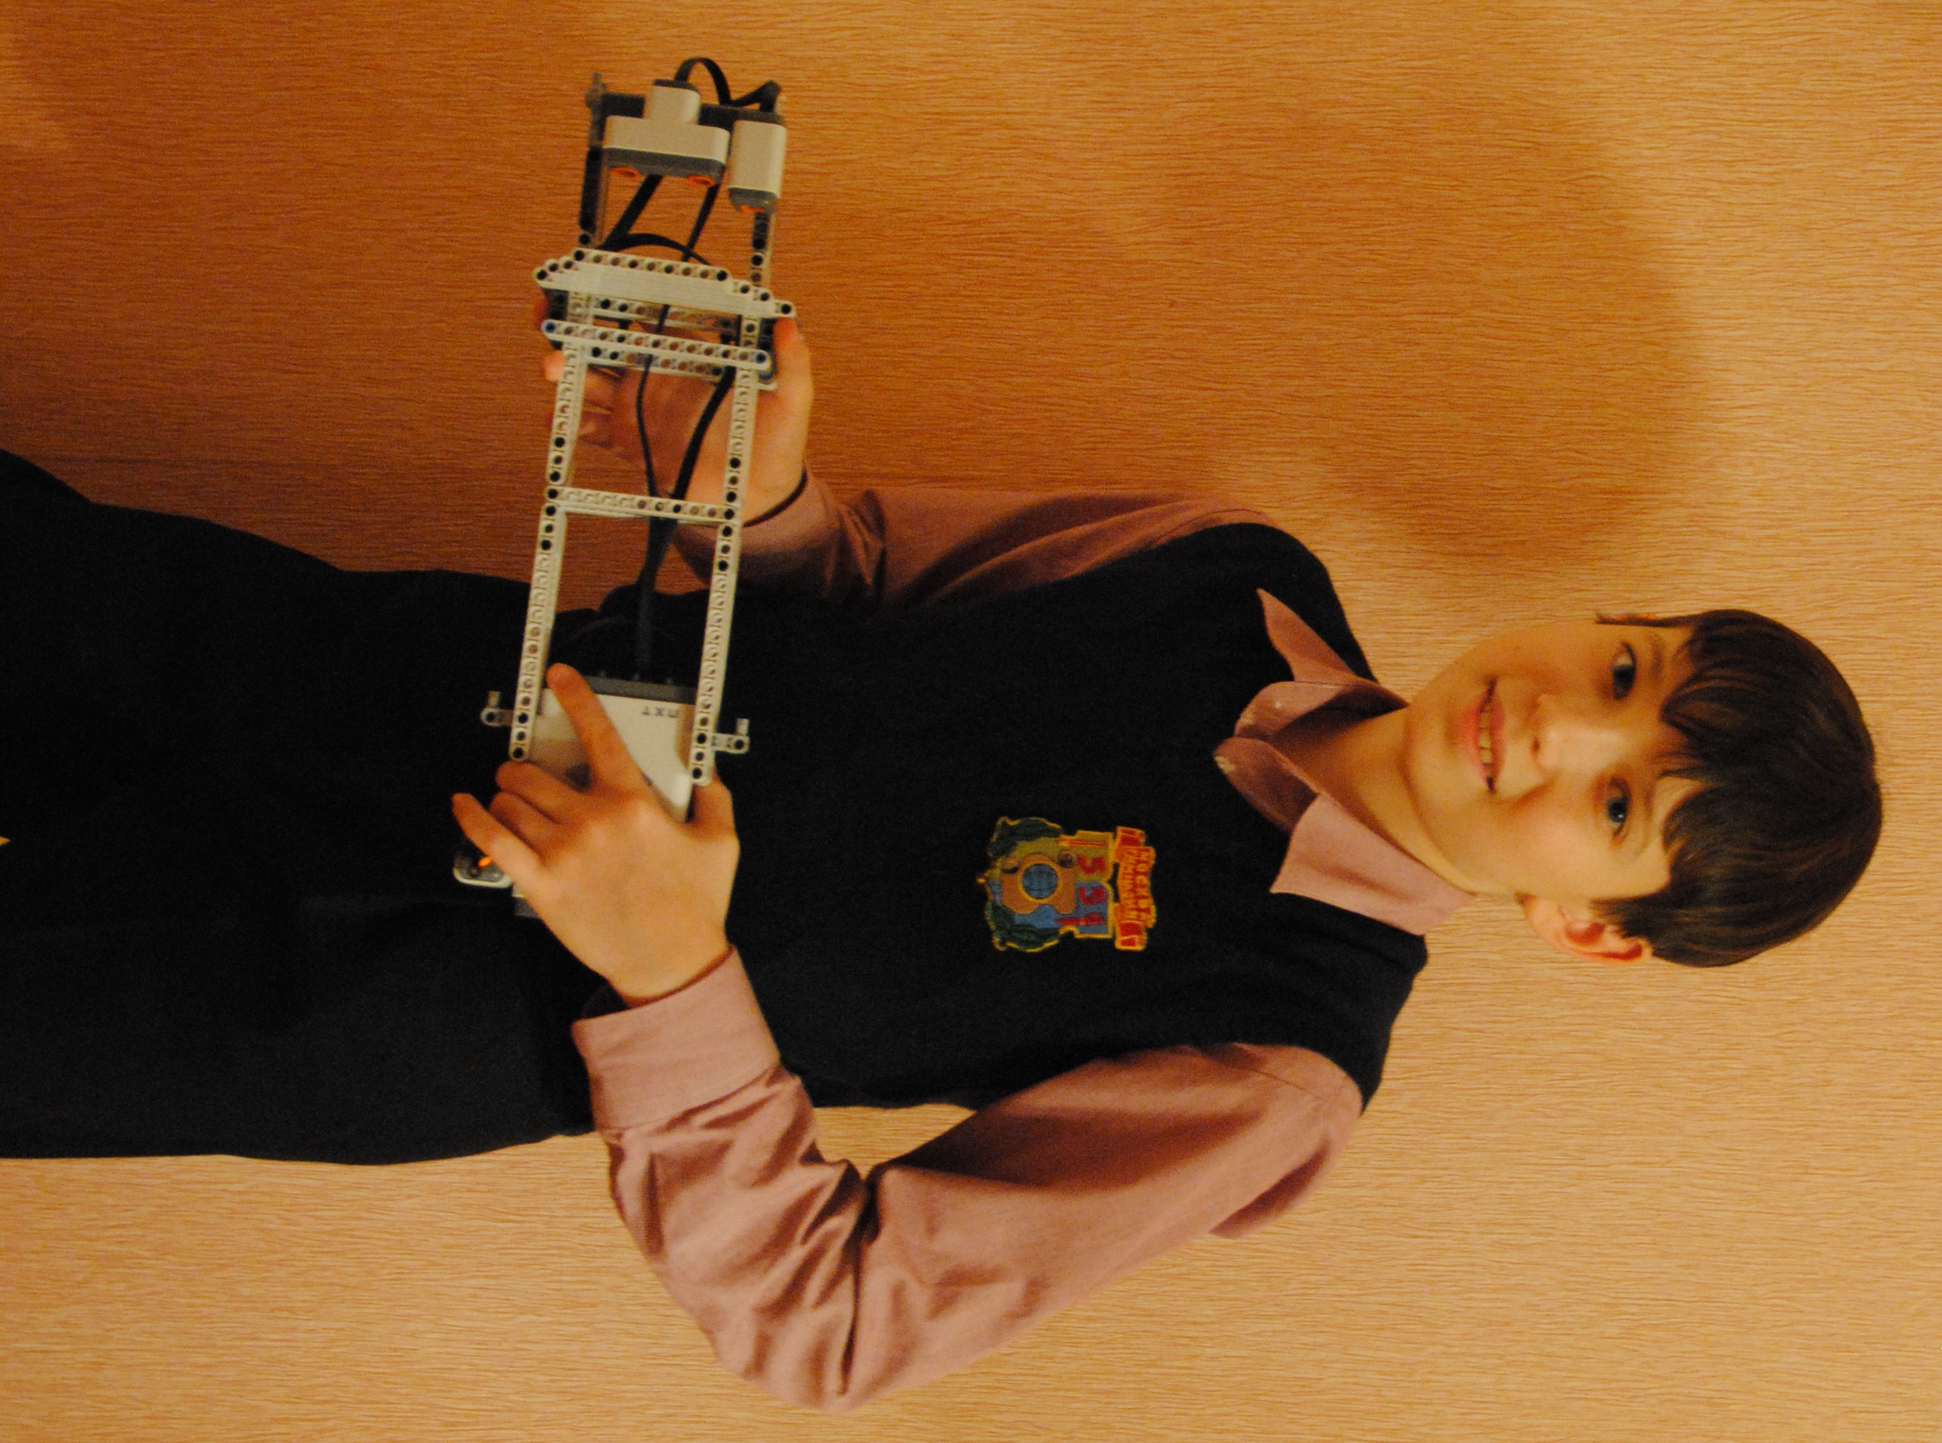
Таким образом, принцип работы лего-музыкального инструмента основан на принципе работы терменвокса (на ультразвуковых волнах). Конструкторское решение по созданию лего-музыкального инструмента отличается рядом преимуществ:
-лего-музыкальный инструмент мобилен;
-обладает маленькой массой;
-легок в использовании;
-его конструирование доступно любому ученику, легко повторимо.

2.2 Анализ «космической музыки»
В I главе работы мы доказали, что композиция «Таинственная галактика» рок-группы «Зодиак» и произведения И.С.Баха могут быть отнесены к «космической музыке». Мы решили исследовать данную музыку по наиболее важным для нас критериям и дать их характеристику. Данные по композиции «таинственная галактика» представлены ниже в таблице 1.
Табл.1
Анализ композиции «Таинственная галактика»
Критерии | Характеристика
Стиль | Поп-рок музыка
Форма | Период с повторением
Характер | Загадочный, таинственный
Динамика | Очень тихая – нарастающая – громкая – убывающая до очень тихой
Темп | Умеренный
Мелодия | Вид – поступенная; опевание 3-й ступени  Прием развития:  1) – повторение (4 раза) с изменением последнего звука;  - варьирование;  Нисходящие секвенции;  - канон;  2) - мелодия + подголоски;  - нисходящие секвенции в другом ритме;  -восходящая мелодия по dur-ладу (полностью октава);  -нисходящая мелодия с опеванием 5-й ступени и приход к доминанте.
Лад | Мажор
Фактура | Гомофонно-гармоническая:  - унисонная;  - мелодия с сопровождением.
Инструмен-  тальный состав и ритм | - Нарастающий шумовой эффект на синтезаторе – лейтмотив на синтезаторе – пунктирный ритм с акцентом на 1-ю долю накладывается на другой ритмический рисунок на электрогитаре;  Мелодия на синтезаторе;  Ударные на 1-ю долю.  - - Сложный ритмический рисунок + низкая гармония у электрогитары;  - нарастающий шумовой эффект – импровизация на измененный лейтмотив у электрогитары – стихающий шумовой эффект.
Ассоциативный ряд | Невесомость – приближение к неизвестной планете – приземление космического корабля – открытие новой цивилизации – старт корабля в космическое пространство навстречу новым мирам.
Синквейн образа | 1.Невесомость.  2. Загадочная, таинственная, волнующая.  3. Притягивает, открывает неизведанное, манит, поражает.  4. Стремление познать Вселенную и покорить галактику велико.  5. Космос.

Возьмем для сравнения музыку немецкого классического композитора И.С.Баха и проанализируем ее по аналогичным критериям. Данные представлены в таблице 2.
Табл.2
Анализ произведения «Токката ре минор » И.С.Баха
Критерии | Характеристика
Стиль | Классический
Форма | Сложная двухчастная
Характер | Серьезный, величественный
Динамика | Громкая; нарастающая от не очень громкой до громкой
Темп | быстрый
Мелодия | Вид – поступенная;  Прием развития:  - - повторение (2 раза) с изменением; нисходящая;  - восходящее арпеджио квартсептаккорда с разрешением в мажорную тонику;  2) - повторение (5 раз) разложенного тонического трезвучия;  -восходящие секвенции;  -нисходящие секвенции по moll-ладу с приходом в тоническое разложенное трезвучие.
Лад | Минор
Фактура | полифоническая
Инструментал. состав и ритм | Орган; использование мелизмов в виде форшлагов и триолей.  Ритм: вступление – пунктирный; ровный ритмический рисунок
Ассоциативный ряд | Величие человека – путь в далекие миры – звезда – неизвестность- настороженность – трепет души – сила и мощь
Синквейн образа | - Пространство Вселенной.  - Величественная, мощная, таинственная.  - Открывает неизведанное, заставляет задуматься о душе, настораживает, пугает.  - Ощущение себя как песчинки.  - Мироздание.

Таким образом, сравнительный анализ выявляет различия в «космической музыке», касающиеся стилей, форм, характера, динамики, темпа, ритма, фактуры. Однако, можно выделить общие черты в интонационности поступенной мелодии, в некоторых приемах ее развития, в синквейнах музыкальных образов, ассоциативном ряде, хотя два произведения принадлежат к разным эпохам, направлениям.

2.3 Сочинение музыкальной композиции на основе программы для лего-музыкального инструмента
Прежде, чем написать программу к лего-музыкальному инструменту, необходимо сочинить мелодию, которая будет исполняться на нем. Поэтому процесс сочинения музыкальной композиции на основе программы для лего-музыкального инструмента состоит из двух этапов:
- сочинение мелодии на фортепиано и ее нотной записи;
- графическая запись музыки в программу Robolab.
Процесс сочинения музыки необъясним. Он связан с рядом условий, главное из которых – вдохновение. Я понимал, что на своем лего-музыкальном инструменте хочу услышать «космическую музыку» с определенной мелодией и тембром. Владея музыкальной грамотой (три года я занимался скрипкой), я записал ноты авторской музыки, используя поступенную восходящую мелодию, секвенции и опевание отдельных звуков. Нотный вариант мелодии для «космической музыки» дан ниже на рис. 1.
Рис.1
Мелодия для «космической музыки»
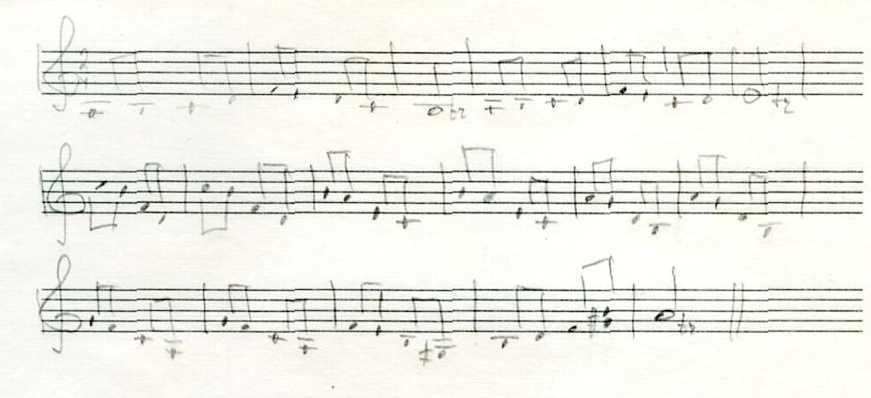
Программа для лего-музыкального инструмента пишется в среде Robolab. По программе лего-музыкальный инструмент при нажатии на датчик касания играет ноту, соответствующую расстоянию планки от датчика ультразвука. То есть, датчик ультразвука замеряет количество сантиметров (от 8 до 15) и воспроизводит ноту (на каждый сантиметр поставлена определенная нота). Это видно из схемы 2, которая представлена ниже.
Схема 2
Программа для лего-музыкального инструмента
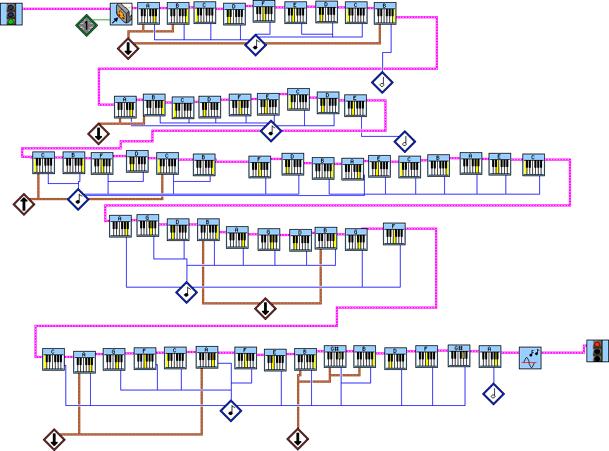

Таким образом, авторская мелодия, написанная в тональности a-moll, включает в себя черты «космической музыки»: поступенность, опевание 5 ступени и тоники, нисходящие секвенции, мелизмы в виде триолей. Кроме того, новизна данной музыкальной композиции заключается в размещении ее в среде Robolab, добавлении в ее звучание компьютерных эффектов, а при общем (концертном) исполнении композиции – шумовых эффектов инструмента «дождик».

Выводы
Принцип работы лего-музыкального инструмента основан на принципе работы терменвокса (на ультразвуковых волнах). Конструкторское решение по созданию лего-музыкального инструмента отличается рядом преимуществ: мобильностью, маленькой массой, легкостью в использовании, воспроизводимостью.
Сравнительный анализ произведений «Токката ре минор» И.С.Баха и композиции «Таинственная галактика» рок-группы «Зодиак», принадлежащих к разным эпохам, направлениям, позволил исследовать данную музыку по наиболее важным для нас критериям и дать их характеристику; выделить в них общие черты «космической музыки», проявляемые в: поступенности мелодии, некоторых приемах ее развития; синквейнах музыкальных образов; ассоциативном ряде.
Авторская музыкальная композиция включает сочиненную мелодию, размещенную в среде Robolab, добавление в ее звучание компьютерных эффектов, а при общем (концертном) исполнении – шумовых эффектов инструмента «дождик».

Заключение
Новые возможности использования новых энергий, научные открытия, изобретения, совершенно новое отношение к природе и ее восприятию выявили инновационные возможности и для искусства в целом, и для музыки, в частности. Изменился и сам подход к музыкально образованному человеку. Сегодня неактуальной стала цитата из басни И.Крылова: «А вы, друзья, как ни садитесь, все в музыканты не годитесь». Приоритетным в современном мире становится не знание музыкальной грамоты и даже не потребность в общении с музыкой, а возможность услышать музыку в суете повседневной жизни, способность найти и вычленить для себя гармонию звуков в шуме мегаполиса. Не даром сегодня расхожими стали выражения: музыка души, музыка леса, музыка моря и т.д., а интернет пестрит заголовками: музыка для релаксации, музыкотерапия для снятия давления, усталости…
В работе раскрыта сущность понятия «космическая музыка» как музыка любого стиля или направления, энергетика которой, определяющая ее связь с космическим началом, может считаться одним из главных критериев качества современной музыки. Проникая в слушателя, космическая музыка способна вызвать эмоции сострадания или причастности тебя к великому свершению, ощущение того, что ты – часть мироздания или песчинка во Вселенной.
Изучены электромузыкальные изобретения Льва Термена. Обосновано, что терменвокс - самое известное музыкальное изобретение Термена - единственный музыкальный инструмент, играть на котором можно, не прикасаясь к нему. Дан обзор «необычным» музыкальным инструментам, к которым относены следующие: оркестр Майка Свободы, «Овощной оркестр», Хрустальная гармония, ханг, морской орган, «поющие вагоны», нанагитара, нанаарфа, нанаэлектромеханические системы.
Разработаны основные критерии оценки «необычности» музыкальных инструментов. Ими являются: неповторимость гармоний, поиск особого сочетания звуков, способность создавать новые музыкально-слуховые представления.
Создан лего-музыкальный инструмент. Принцип его работы базируется на принципе работы ультразвуковых датчиков и терменвокса. Конструкторское решение по созданию лего-музыкального инструмента отличается рядом преимуществ: мобильностью, маленькой массой, легкостью в использовании, воспроизводимостью.
Проведено исследование на основе сравнительного анализа «космической музыки» по наиболее важным для нас критериям и дана их характеристика. В произведениях «Токката ре минор» И.С.Баха и композиции «Таинственная галактика» рок-группы «Зодиак», принадлежащих к разным эпохам, направлениям, выделяются общие черты «космической музыки», проявляемые в поступенности мелодии, некоторых приемах ее развития; ассоциативном ряде, синквейнах музыкальных образов.
Сочинена и исполнена музыкальная композиция на лего-музыкальном инструменте. Она включает: авторскую мелодию, своеобразие тембральных красок, индивидуальность лего-музыкального инструмента, живое исполнение.
В процессе исследования было установлено, что каждый современный человек, имея желание и потребность в научном и художественном творчестве, может стать не только слушателем или зрителем, но даже изобретателем и композитором, создавая неповторимость гармоний и особое сочетание звуков.
Выполненное нами исследование проблемы поиска новых музыкальных возможностей вносит определенный вклад во внедрение инновационных технологий в современную музыкальную индустрию, поиска особого сочетания звуков, неповторимости гармоний и создания новых мелодий, стилей. Вместе с тем, проект выявляет ряд проблем, изучение которых может и должно быть продолжено. В частности, это проблема создания программы к лего-музыкальному инструменту в другой компьютерной среде.
Список используемой литературы

- Большая Советская Энциклопедия
- Гимазутдинов, К.Н. Терменовский "Терспситон".- Казань, НИИ «Прометей», 1996.
- Каневский, Евгений. Космос в музыке: не рокот космодрома
BBCRussian.com
- http://ru.wikipedia.org./wiki/
- http://newsforums.bbc.co.uk/ws/thread
- www.spaceconcert.ru
- www.opentehtnn.ru/music/personalia/bach/?id=1483

Приложение 1
«Космическая музыка» глазами композиторов и исполнителей
И.С.Бах | К.Штокхаузен
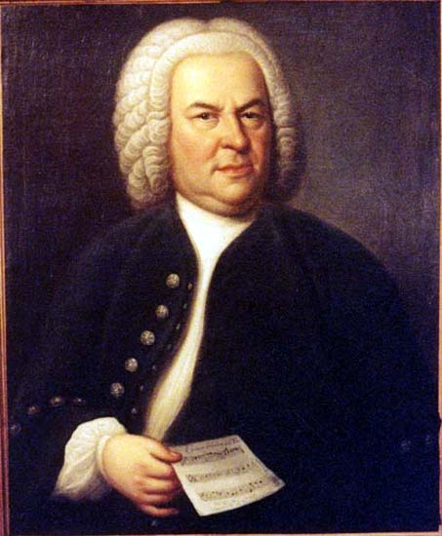 | 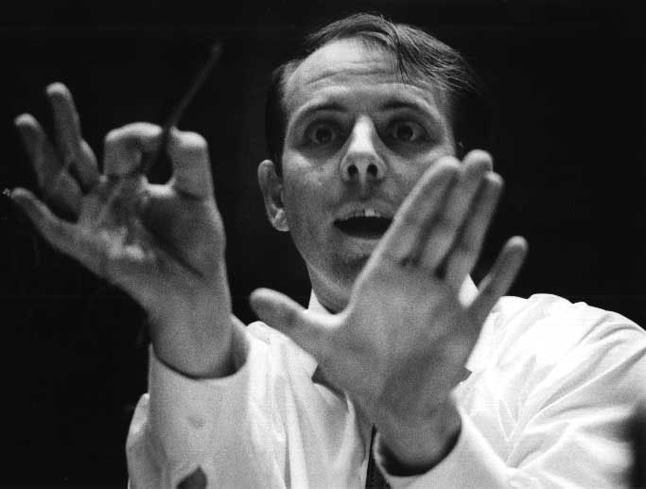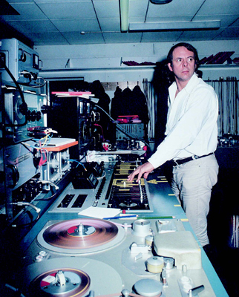
Сэм Хопкинс | Александра Пахмутова
 | 
Посвящал песни Первому американскому космонавту Джону Гленну | Юрия Гагарина все чаще начинают воспринимать как живого человека
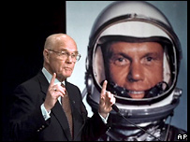 | 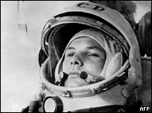
Дэвид Боуи в образе Зигги Стардаста | 1967 год. Джимми Хендрикс. Чем не пришелец из космоса?
 | 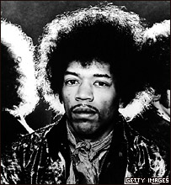
Pink Floyd в полете. Больше них о космосе из рок-музыкантов не писал почти никто | Роджерс Уотерс
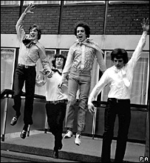 | 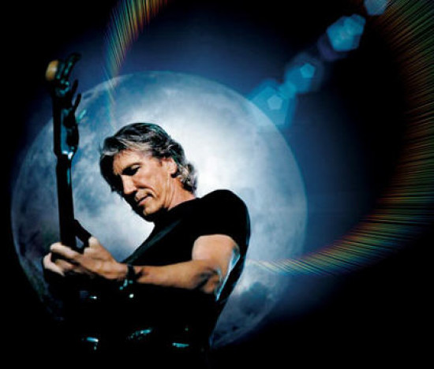
Дидье Маруани | Сан Ра
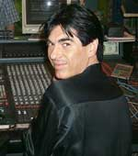 | 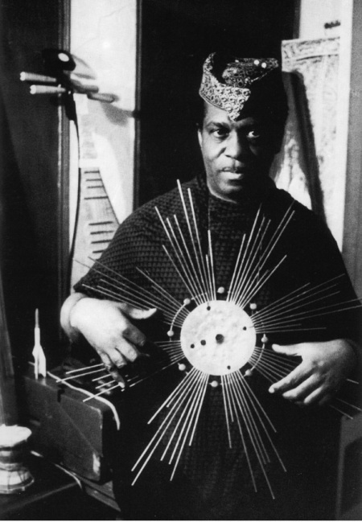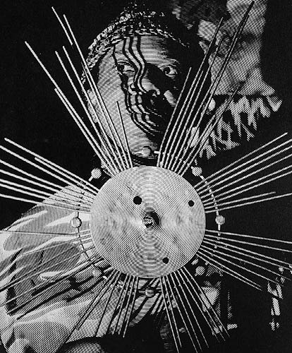

Приложение 2
Интервью с Дидье Маруани на пресс-конференции в Москве
Короткая пресс-конференция началась с комплиментов нашей стране:
Д.М.: Я очень счастлив вновь оказаться в Москве!
Пресса: Как появилась идея объединить группу Space с симфоническим оркестром? Подобные эксперименты уже известны в рок-музыке и в поп-музыке, чем этот проект отличается от всех подобных?
Д.М.: Дело в том, что у меня классическое музыкальное образование, поэтому классика была для меня базой и вхождением в профессию. Со временем я познакомился с новой электронной техникой, с синтезаторами...Мне было интересно открыть для себя в новых технологиях что-то новое, и, имея уже классическую базу, я начал работать над электронной музыкой. К проекту, который я сейчас воплотил в жизнь, я шел в течение 10 лет, потому что мне казалось очень интересным соединить эти две Вселенных, Вселенную классической музыки и Вселенную электронной музыки, потому что, на мой взгляд, их нельзя разделять. Музыка одна, общая, и я стал работать в этом направлении. Мой проект был реализован недавно, и скоро выходит новый альбом.
Пресса: Сейчас активно пропагандируется тема космического туризма. Один из представителей США уже побывал на международной космической станции. Как вы относитесь, как музыкант и руководитель группы отчасти космического направления к такой идее отправки непрофессионального космонавта в космос за его собственные деньги?
Д.М.: Я думаю, что людям вообще было свойственно еще в давние времена думать о космосе и увлекаться небесными телами. Сначала это было необходимо в чисто научных целях, а потом нашлись люди, которые за собственные деньги могут позволить себе такое удовольствие. Наверное, Земля из космоса представляется и ученым, и людям, которые не имеют отношения к науке, как нечто экстраординарное. Поэтому это, в общем, хорошо. У меня тоже был кое-какой космический опыт. Начался он, наверное, в 91-92 году, когда совершенно случайно встретившись с одним из ваших космонавтов, я обнаружил, что в течение нескольких месяцев его нахождения на орбите он и его экипаж с большим удовольствием слушали мою музыку.
И вторая встреча с космосом (хотя я все время находился на Земле) у меня состоялась в 1988 году. Тогда я был в Главкосмосе в Москве, и мой альбом, который назывался "Space Opera", был запущен в космос. Поэтому до сих пор эта музыка звучит из каких-то уголков Вселенной и меня это наполняет радостью, потому что какой-то посильный вклад в космические дела смог внести и я. Ну и, наконец, еще одно предложение, которое я мог бы сделать Главкосмосу - чтобы после моей смерти мой пепел был бы развеян в космическом пространстве. Мне, во всяком случае, из другого мира это было бы приятно.
Пресса: Ранние альбомы Space содержали много элементов в стиле диско. Был ли ваш переход к сольному творчеству попыткой как-то привнести в эту музыку менее танцевальные и более глубокие ноты?
Д.М.: Когда я создавал первые свои альбомы, в данном случае «Magic Fly», я не думал о стиле диско. Я исходил от мелодии, потому что я считаю, что мелодия должна быть главной в музыке. А потом, постепенно, я пришел к тому, что если усилить ритмическую часть в музыке, то это добавит какого-то вкуса и стиля, расширит горизонты звучания и будет выглядеть более современно. Таким образом, появилось новое, более широкое направление моих альбомов. Я, конечно, не ставил перед собой цели, чтобы моя музыка звучала именно на дискотеках. Но так получилось, что дискотеки ухватились за то, что, с одной стороны, в моей музыке был и ритм и мелодия. Все это привело к тому, что группа Space стала очень популярной. Конечно, у меня не все песни обязательно идут в таком ритмическом сопровождении, которое настраивают слушателей на определенный лад, потому что есть и медленные мелодии. В новом альбоме, который сейчас выходит, я тоже уделил большое внимание сочетанию мелодии и ритма, и мне кажется, что получилось удачно. Впрочем, судить не мне.
Пресса: Почему появление нового альбома пришлось ждать так много лет? Может быть, вы занимались какими-то другими проектами?
Д.М.: Да, конечно, вы правы, прошло много времени! Конечно, я был занят и другими проектами: писал музыку, выпускал фильмы, был на гастролях, обновлял артистический состав группы Space, у меня было много работы. Собственно, последним проектом я занимался в течение последних трех лет. Сейчас он выйдет, и я опять буду его обкатывать. Мне предстоит серия гастролей в разных странах. И в это время, конечно, мне будет не до сочинения новой музыки.
Пресса: Какова нынешняя инструментальная концепция Space? Ранние составы 70-х годов были ориентированы на клавишное звучание, 80-е годы были помешаны на диско, "Space Opera" вы записывали лично. Что ожидает тех, кто придет на концерт группы именно сейчас?
Д.М.: Я думаю, что участие симфонического оркестра в моем альбоме является одним из его важнейших элементов. Но наравне с этим я имел возможность в течение тех 7 месяцев, что я со своими и американскими специалистами работал над этим альбомом в Нью-Йорке, использовать все самые последние достижения электронной музыки. Мне кажется, что такая работа дала хороший результат. Это сочетание записи симфонического оркестра и новейших достижений электронной музыки получилось интересным.
P.S. Кроме специального издания "Symphonic Space Dream" компания BMG выпустила переиздание всех альбомов Space. При покупке дисков обращайте внимание на наличие в левом и правом уголках дисков марки Национальной федерации производителей фонограмм, имеющей уникальный номер. Только она гарантирует качество диска.
Текст: Пресса+Дидье Маруани+Октава Неполная
Фото: www.spaceconcert.ru

Приложение 3

Жизненный и творческий путь Льва Термена
Лев Термен родился в дворянской православной семье с немецкими и французскими корнями. Мать - Евгения Антоновна и отец - известный юрист Сергей Эмильевич - на образование Льва денег не жалели. Первые самостоятельные опыты по электротехнике Лев Термен осуществил ещё в годы обучения в Петербургской первой мужской гимназии.
В 1916 году окончил Петербургскую консерваторию по классу виолончели, параллельно обучался на физическом и астрономическом факультетах Петербургского университета.
Участвовал в боевых действиях Первой мировой войны. После Октябрьской революции 1917 года был направлен для работы на Детскосельскую радиостанцию под Петроградом (тогда - самую мощную радиостанцию в России), позже - в военную радиолабораторию в городе Москве.
С 1919 года Термен стал заведующим лабораторией Физико-технического института в Петрограде. Параллельно сотрудничая (с 1923 года) c Государственным институтом музыкальной науки в Москве. В 1919-1920 изобрёл электромузыкальный инструмент «Терменвокс», сделавший его впоследствии очень известным. Во время встречи с Лениным в Кремле в марте 1922 года Лев Сергеевич показывал свой инструмент, объяснял принцип его работы, а Ленин пытался исполнить на терменвоксе «Жаворонка» Глинки [4].
Таким образом, партия дала Термену карт-бланш на дальнейшие разработки - в обоих направлениях, естественно, а заодно - и задание пропагандировать этот инструмент везде, где только можно, в том числе за границей.
За освоение инструмента взялась молодая эмигрантка из России Клара Рейзенберг. По образованию она была скрипачкой, но голодные годы в России настолько ослабили её руки, что играть на скрипке она уже не могла. А терменвокс не требовал приложения физических усилий. И вот под присмотром изобретателя, Клара за шесть лет стала подлинным виртуозом. По некоторым сведениям, между Львом Терменом и Кларой Рейзенберг существовал длительный и бурный роман. Но, увы, закончился он тем, что Клара Рейзенберг сменила фамилию на Рокмор.
Клара Рокмор (1911 – 1998, урождённая Рейзенберг) начала учиться игре на скрипке в Санкт-Петербурге, в пятилетнем возрасте, у самого Леопольда Ауэра. Однако в дальнейшем (как утверждается, из-за проблем с формированием костей, возникших в детстве в голодной революционной России) Клара по состоянию здоровья отказалась от карьеры скрипачки. С 1922 г. семья Рейзенбергов жила в США. В 1927 г. Клара Рейзенберг познакомилась с Львом Терменом, изобретателем терменвокса, который в это время работал в США, и непосредственно у него научилась игре на новом инструменте. Имея, в отличие от самого Термена, профессиональное музыкальное образование, она во многом способствовала усовершенствованию самого инструмента и техники игры на нём, стремясь к исполнению классического репертуара (вокализы Рахманинова, «Лебедь» Сен-Санса и т. п.). Клара Рейзенберг-Рокмор концертировала в США и других странах на протяжении многих лет (иногда вместе со своей сестрой Надей в качестве аккомпаниатора), оставила ряд записей.
Её супруг, Роберт Рокмор, имел определённое влияние и известность в сфере музыкального шоу-бизнеса, потому злые языки поговаривают, что Клара вышла за Рокмора исключительно из карьерных соображений. Для Термена это был, конечно, удар. Но, тем не менее, он продолжал свою изобретательскую, коммерческую и разведывательную деятельность. Собственно, по некоторым сведениям, он не шпионил против США. Его задачей было поставлять информацию о настроениях американской элиты, в частности, в отношении Германии.
Что касается коммерческой деятельности, то с разрешения советских властей Термен даже основал в Штатах фирму Teletouch, занимавшуюся производством электронных музыкальных инструментов. Кроме того, корпорация RCA покупает лицензию на производство «Theremins» - такое название получили произведения «Леона Термена» (Leon Theremin).
Будучи весьма разносторонним человеком, Термен изобрёл множество различных автоматических систем (автоматические двери, автоматы освещения и т. д.), сигнализаций и охранных устройств. В 1925-1926 годах изобрёл одну из первых телевизионных систем - «Дальновидение».
В 1927 году при содействии академика Иоффе Термен получил приглашение на Международную конференцию по физике и электронике во Франкфурте-на-Майне. Доклад Термена и демонстрация его изобретений пользовались огромным успехом и принесли ему всемирную известность.
Он женился на балерине-мулатке Лавинии Вильямс (Lavinia Williams). Приезжему из России (или СССР), какое ему было дело до идиотской предвзятости американской элиты к смешанным бракам? Однако перед ним немедленно закрылись многие двери, а потому стало меньше источников информации, что сильно не понравилось ОГПУ и НКВД. Кроме того, по некоторым сведениям, он посмел обратиться в немецкое представительство в Нью-Йорке за финансовой помощью, что чрезвычайно разозлило Москву. В 1938 году агенты НКВД забирают Льва Термена из центра Нью-Йорка и увозят в Советский Союз. Он тайно уехал из США, оформив на имя владельца фирмы «Teletouch» Боба Зинмана доверенность распоряжаться его имуществом и управлять патентными и финансовыми делами. Термен хотел взять с собой в СССР и жену Лавинию (см. прилож.1), но ему сказали, что она приедет позже. Когда за ним пришли, Лавиния случайно оказалась дома, и у неё создалось впечатление, что мужа увели насильно. Для его супруги исчезновение мужа так и осталось навсегда загадкой. Даже страшно представить, что она чувствовала, тем более, что на Западе активно муссировались слухи о том, что Термена попросту убили. С тех пор и до конца шестидесятых годов в Америке Термен числился умершим, и многие годы в энциклопедических справочниках рядом с его фамилией стояли даты (1896 -1938).
В Ленинграде Термен безуспешно пытался устроиться на работу, потом он переехал в Москву, но работу там также не нашёл.
В марте 1939 г. его арестовали, предъявив абсурдное обвинение в подготовке убийства С. М. Кирова. Изобретателя вынудили признаться, что группа астрономов из Пулковской обсерватории готовилась поместить фугас в маятник Фуко, а Термен должен был послать из США радиосигнал и взорвать фугас, как только к маятнику подойдет Киров. Особое Совещание при НКВД СССР приговорило Термена к 8 годам лагерей и его отправили в лагерь на Колыму. Кстати, его вполне могли расстрелять, причём даже не по приговору «суда», а просто так, по решению начальника колымского лагеря, в который попал Термен.
Тем не менее, Термену посчастливилось уцелеть. Б. М. Галеев, один из близких знакомых самого Льва Сергеевича, писал: «1939 год. Бутырская тюрьма в Москве, где он «пишет отчёт по командировке в США». Затем Сибирь, Колыма, край Земли. Друг Стоковского и Чаплина работает в каменном карьере. Он бы тоже погиб, наверняка, если бы и здесь не проявил изобретательность, придумав способ более лёгкой транспортировки тяжёлого груза - тачку с деревянным монорельсом.
Первое время Термен отбывал наказание в Магадане, работая бригадиром строительной бригады. Многочисленные рационализаторские предложения Термена привлекли к нему внимание администрации лагеря, и уже в 1940 году он был переведён в туполевское конструкторское бюро ЦКБ-29 (в так называемую «шарашку»), где проработал около 8 лет. Здесь его ассистентом был Сергей Павлович Королёв, впоследствии - известный конструктор космической техники. Одним из направлений деятельности Термена и Королёва была разработка беспилотных летательных аппаратов, управляемых по радио - прообразов современных крылатых ракет.
В 1947 году был реабилитирован, но продолжил работу в закрытых конструкторских бюро в системе НКВД, где занимался, в частности, разработкой подслушивающих систем. Одна из его разработок - подслушивающая система «Буран», считывающая с помощью отражённого инфракрасного луча вибрации стекла в окнах прослушиваемого помещения. Этот жучок использовался для прослушивания американского и французского посольств. «Буран» позволял с расстояния 300-500 метров регистрировать колебания оконного стекла в помещениях, в которых разговаривали люди, и преобразовывать эти колебания в звуки. Таким образом, с большого расстояния можно было услышать всё, о чём говорили за стеклом.
Именно это изобретение Термена было отмечено Сталинской премией первой степени. Но из-за весьма пикантного статуса лауреата (на момент представления к премии Термен был ещё заключённым) и закрытого характера его работ, о награждении нигде публично не сообщалось. В 1948 году у его жены, Марии Гущиной, рождаются две дочери - Наталья и Елена.
По одним сведениям, его «отпустили» в 1964 году, и тогда он получил работу в лаборатории Московской консерватории. По другим сведениям он получил полное «прощение» и реабилитацию в 1958 году. В любом случае, в период работы на советские спецслужбы он успел сделать «немало полезных вещей», и сам говорил об этом. В частности, его прослушивающее устройство оказалось в золочёной статуе орла, которую подарили советские пионеры американскому послу Гарриману в 1945 году. «Жучка» отыскали только в 1950-х годах...
В 1967 году, после публикации в газете «New York Times» заметки о том, что Термен жив и работает в СССР, он был уволен из Московской консерватории и не без труда устроился на работу в лабораторию при Физическом факультете МГУ. Формально Термен числился на должности рабочего, но фактически продолжал самостоятельные научные исследования. Активная научная деятельность Л. С. Термена продолжалась практически до самой его смерти. В марте 1991 года, в возрасте 95 лет, он вступил в КПСС. На вопрос, зачем он вступает в разваливающуюся КПСС, Термен отвечал: «Я обещал Ленину».
Эхо американских лет раздалось уже в самом конце 1980-х и начале 1990-х. Термена приглашают посетить Европу и США, его выпускают за границу. В 1991 году он даёт концерты в Стэнфордском университете и... встречается с Кларой Рокмор. Ей к этому времени было уже 80 лет. Она с трудом согласилась на эту встречу. Как пишет В. П. Борисов, она не хотела, чтобы некогда столь дорогой ей человек увидел её в непривычном облике. В том же году, одновременно с падением Советского Союза, 95-летний Термен... вступает в Коммунистическую партию. На вопрос «зачем», он отвечает, что такое обещание дал когда-то Ленину. Собственно, он пытался вступить и раньше, но за его «страшные преступления» ему попросту не давали партийного билета.
В 1992 году в Москве был создан «Термен-центр», ставящий главной своей задачей поддержку музыкантов и звуковых художников, работающих в области экспериментальной электроакустической музыки.
Приложение 4
«Терменвокс» в жизни Льва Термена

Клара Рокмор в зените славы | Одна из самых знаменитых фотографий Льва Термена, сделанная во время его гастролей в 1927-м году
 | 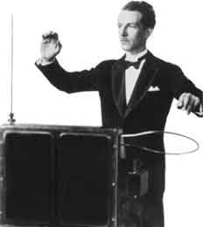
Лавиния Уильямс, первая супруга Термена | Лев Сергеевич Термен в Стэнфордском Университете за два года до кончины | Инструмент терменвокс
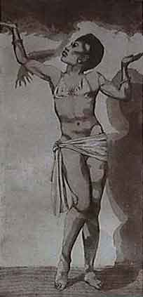 | 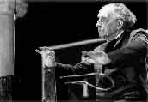 | 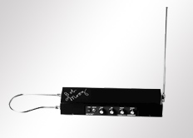

Музыкальные инструменты, изобретенные Львом Терменом
Электронная виолончель | Терпситон
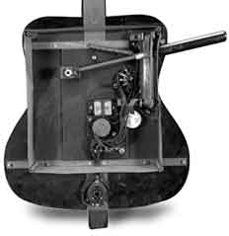 | 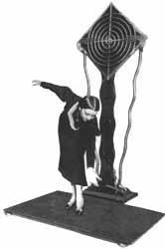
Принцип действия терпситона | Терпситон в акустической лаборатории, Москва 1966 г.
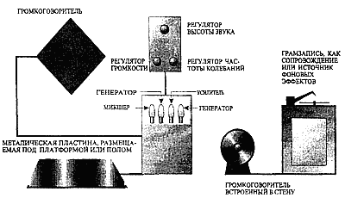 | 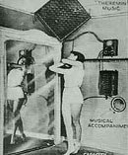

Приложение 5
Внешний вид инструмента Hang
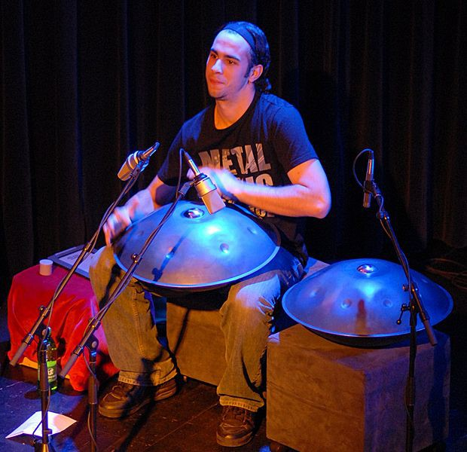 | 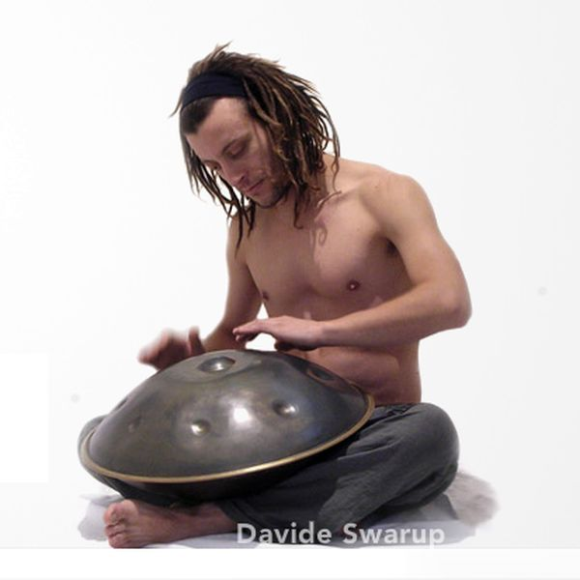
 | 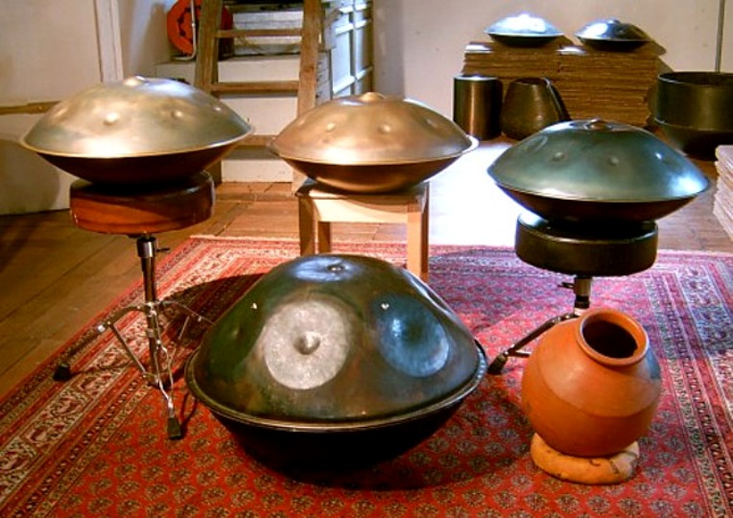

Приложение 6

Поющая набережная Задара
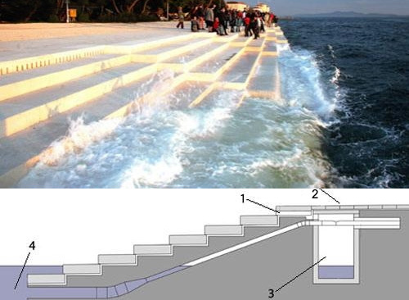 | 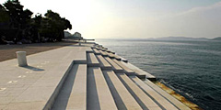
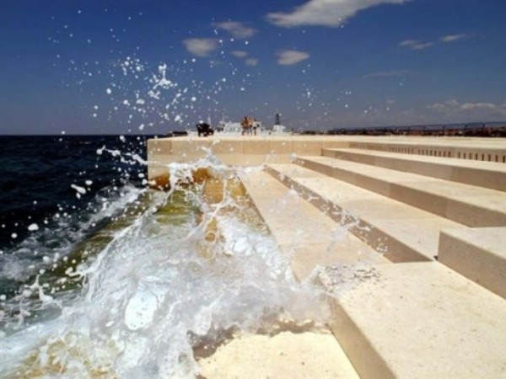 | 
 | 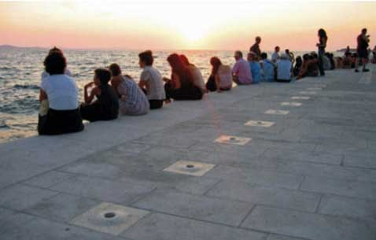
Морской орган Никола Башича

Приложение 7
Нанаинструменты
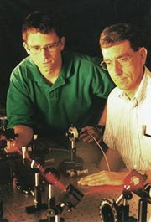 | 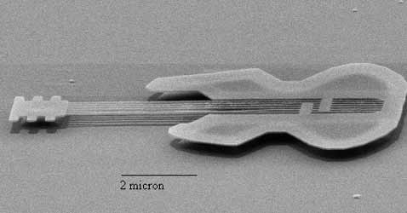
На фото справа - профессор Гарольд Крейгхэд (Harold Craighead). Он является создателем первой нанотехнологической шестиструнки (фото Cornell University). | Первая наногитара по форме повторила Fender Stratocaster (изображение Cornell University). Видна только в микроскоп, а играть на ней приходится лучом лазера…
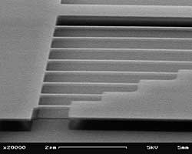 | 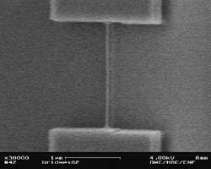
А это наноарфа (изображение Cornell University). | Диаметр этой струны 30 миллиардных долей метра (изображение Cornell University).
Шесть струн с грифом шириной 50 нанометров (миллиардных долей метра) соответствовали сотне атомов. 10 микрометров - 10 миллионных метра и длина электрогитары, созданной американскими учёными. Но самое поразительное - то, что на ней можно играть! Для сравнения: диаметр человеческого волоса - около 200 микрометров или 200 тысяч нанометров. Теоретически первые наноструны можно было пощипать атомным микроскопом. Но поскольку они бы резонировали в неслышимых частотах, на первой наногитаре, видимо, решили не бренчать. В общем, учёные позабавились, а заодно и продемонстрировали возможности нанотехнологий и потенциал микроэлектромеханических систем, за что и получили достойную награду
Новая наногитара по форме повторяет Gibson Flying V - гитары, известной в народе под прозвищем «Ласточка». Она приблизительно в пять раз больше, чем предшественница, но всё ещё настолько маленькая, что без микроскопа заметить её невозможно. Струны, сделанные из кремниевых прутиков, звенят на 17 октав выше, чем струны обычной гитары, или на частотах выше в 130 тысяч раз. Дёргать эти струны можно лазерным лучом: вибрируя, они вмешиваются в луч, а отражённый свет при помощи электроники можно преобразовать в слышимые ноты. Играть можно и аккордами, если активизировать несколько струн одновременно отдельными лазерными лучами. Высота звука нанострун определяется их длиной (от 6 до 12 микрометров), а не силой натяжения, как в нормальной гитаре. Учёные настраивали её при помощи постоянного тока.
Первая наногитара по форме повторила Fender Stratocaster. Данный инструмент, по словам его создательницы Лидии Сикарик, относится не к вышеупомянутым MEMS, а вовсе даже к NEMS — наноэлектромеханическим системам. По идее, эти NEMS должны быть в два раза меньше, чем MEMS, то есть устройства такого типа могут измерить массу одной единственной бактерии. Но вот с новой наногитарой вышло наоборот - скорее всего, с такой мелочёвкой просто трудновато работать.
Вообще-то, большинство микроустройств, которые делают в Корнельском университете, на гитары и другие музыкальные инструменты не похоже. Но исследователи при изучении резонансов частенько сами приходят к «музыкальным аналогиям», поэтому крошечные системы могут напоминать арфы, ксилофоны или барабаны. Или электрогитары, как в нашем случае. Дело ещё в том, что привычная форма наногитары делает её ещё и хорошим образовательным инструментом.
Нанатехнологии становятся привлекательнее и понятнее учащейся молодёжи. Способность делать крошечные вещи, вибрирующие на очень высоких частотах, имеет огромный потенциал в электронике. К примеру, нанаобъекты можно заставить вибрировать на радиочастотах до сотен Мегагерц. Или же NEMS могли бы заменить кварцевые кристаллы в сотовых телефонах, делая ту же самую работу, но занимая меньше места и потребляя значительно меньшее количество энергии. Кроме того, нанаэлектромеханические системы могут использоваться, чтобы обнаружить колебания, и тем самым, помочь идентифицировать объекты или слабые звуки, по которым можно предсказать отказ какой-нибудь техники.
Как показывает нанагитара, NEMS могут модулировать свет. Это означает, что системы могут использоваться в оптико-волоконных коммуникациях. В настоящее время там для двухсторонней связи требуется направлять луч лазера в оба конца. Вместо этого мощный луч можно было направить в одну сторону, где он бы модулировался и отражался гораздо менее дорогим устройством NEMS.
Сейчас вдохновлённые звучанием нанагитары учёные определяют, какие материалы больше всего подходят для создания NEMS, пытаются окончательно разобраться, как эти маленькие системы работают, и что они могут делать.

